Lampiran 6
Dokumentasi sebelum Penggunaan Tulisan Singkat Braille
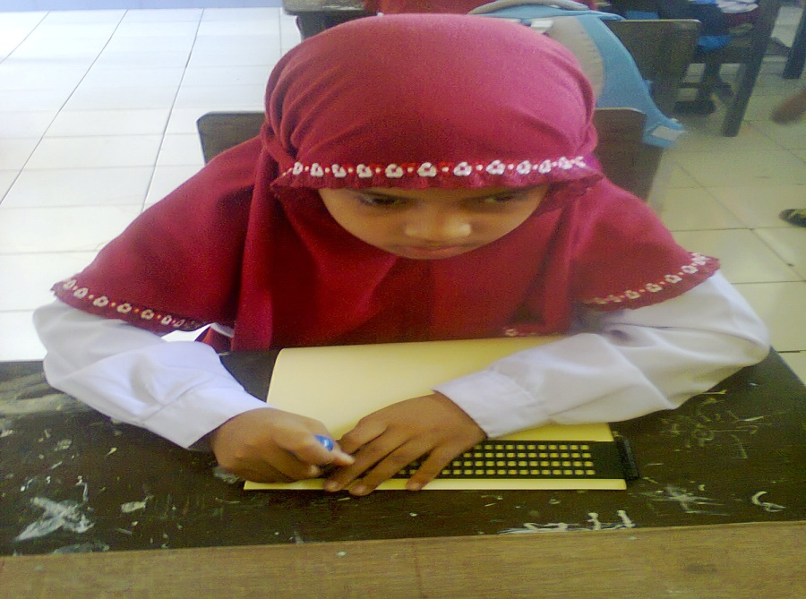
Murid sedang menulis kalimat dalam huruf braille biasa
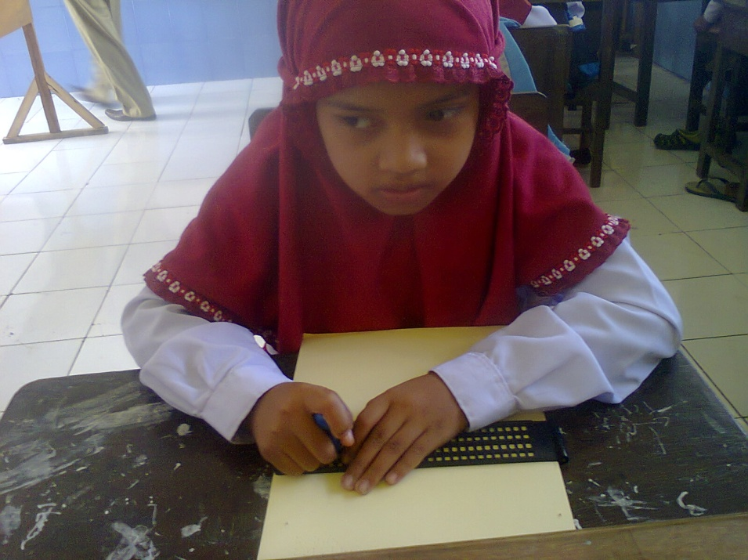
Murid sedang menulis cerita berkunjung ke rumah Kakek

Dokumentasi perlakuan atau intervensi dengan menggunakan tulisan singkat braille

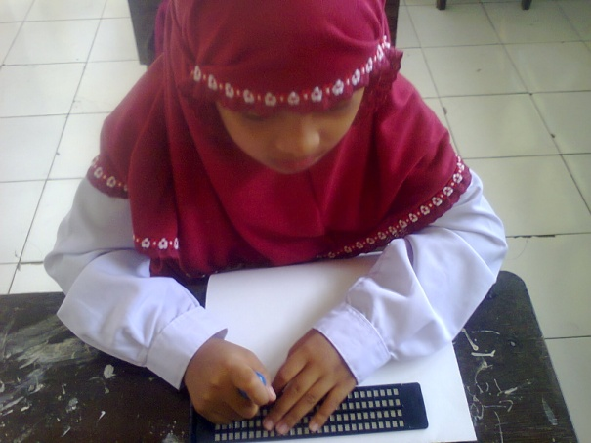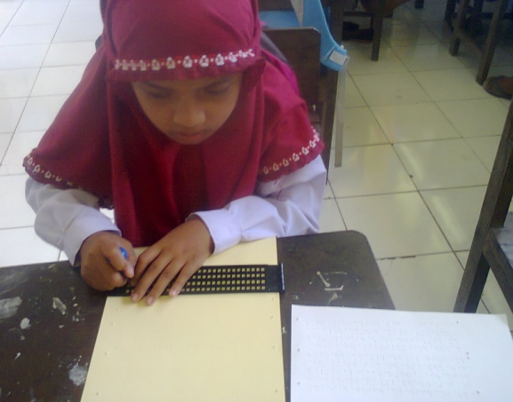
Proses Pengenalan Tulisan Singkat Braille pada Murid

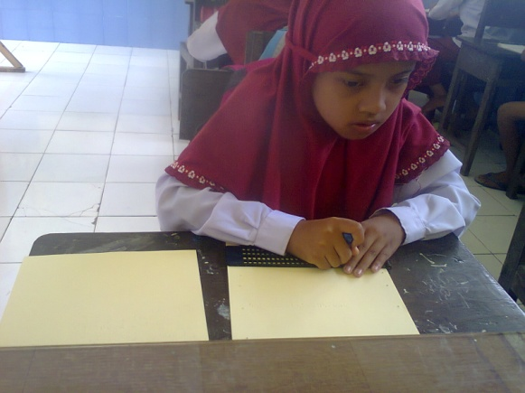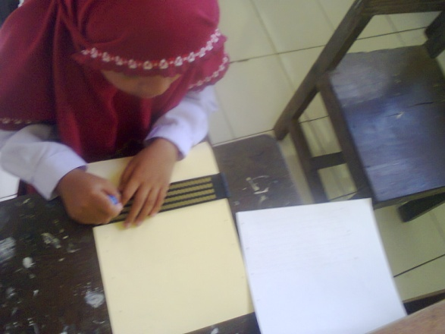
Murid sedang menulis kalimat dengan menggunakan tusing braille

Dokumentasi setelah Penggunaan Tulisan Singkat Braille
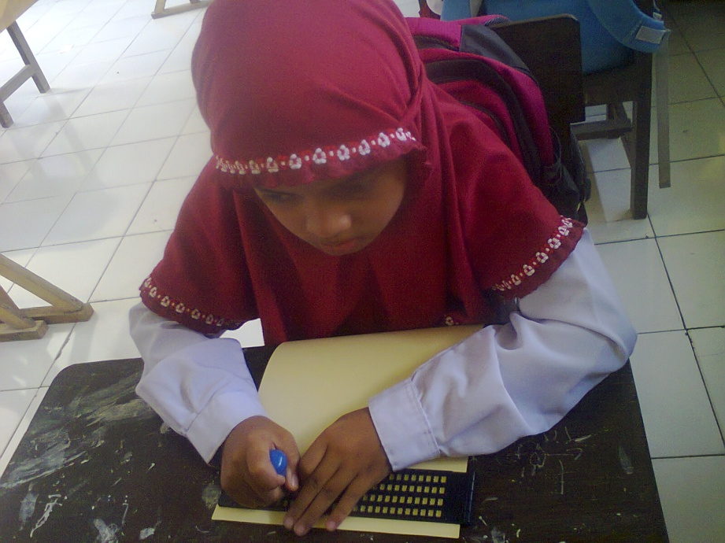
Murid sedang menulis kalimat dalam bentuk tusing braille
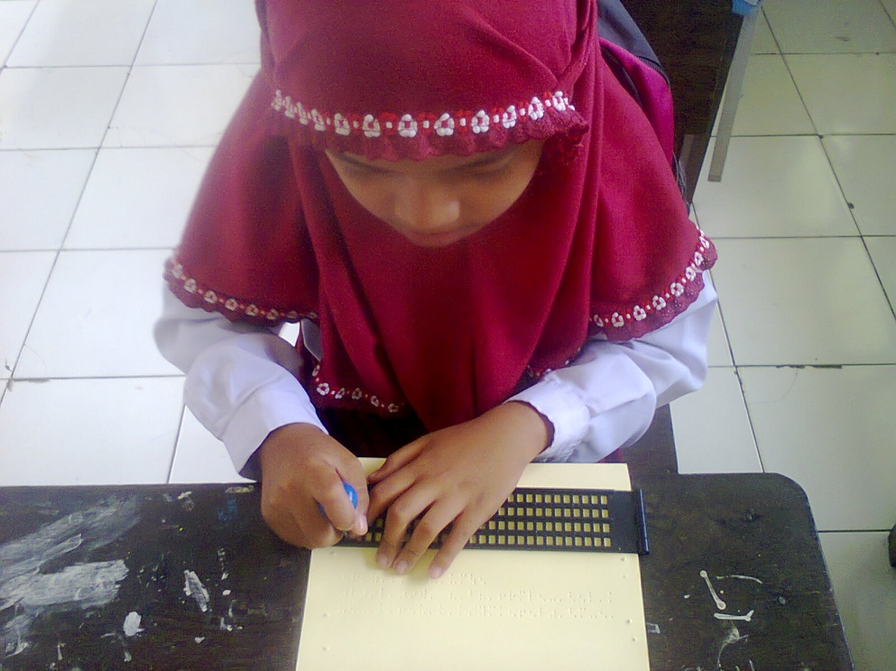
Murid sedang menulis berita berkunjung ke rumah Kakek Menggunakan tulisan singkat braille

